МИНОБРНАУКИ РОССИИ

*Федеральное государственное бюджетное образовательное учреждение*

*высшего образования*

***«МИРЭА – Российский технологический университет»***

**РТУ МИРЭА**

Отчет по выполнению итогового проекта часть 1

**Тема:**

TELEGRAM BOT ДЛЯ ПОХУДЕНИЯ

Дисциплина: «Технология разработки программных приложений»

|  |  |
| --- | --- |
| Выполнил студент: | Враженко Д.О. |
| Группа: | ИКБО-50-23 |

Москва – 2025

# **1. СИСТЕМА КОНТРОЛЯ ВЕРСИЙ И ОФОРМЛЕНИЕ КОДА**

## **1.1 ОБОСНОВАНИЕ ВЫБОРА ТЕМЫ**

Многие люди испытывают сложности в процессе похудения из-за отсутствия четкой системы, недостатка самоконтроля и мотивации. Это часто приводит к срывам и отказу от достижения поставленных целей. Существующие приложения для контроля веса и питания не всегда удобны: они могут быть перегружены функциями или требовать отдельной установки, что усложняет их использование. Решением может стать бот в Telegram, который предлагает простой и доступный инструмент для отслеживания прогресса в похудении прямо в привычной среде общения. Такой бот позволяет легко контролировать питание, физическую активность и другие параметры, не требуя установки дополнительных приложений, что делает процесс более комфортным и эффективным.

## **1.2 ФУНКЦИОНАЛЬНЫЕ ТРЕБОВАНИЯ К ПРОЕКТУ**

Функциональные требования к проекту сформированы в виде подробного User Story и приведены в таблице 1. Для каждой «истории» описан необходимый для реализации функционал Telegram-бота.

Таблица 1 – User Story

|  |  |  |
| --- | --- | --- |
| Как | Хочу | Чтобы |
| Пользователь | Вводить свои параметры | Получить индекс массы тела |
| Пользователь | Получать напоминания о воде | Регулировать водный баланс организма |
| Пользователь | Вводить свой вес | Видеть прогресс похудения |
| Пользователь | Вводить количество потребляемых калорий | Не превышать необходимую для похудения норму |
| Пользователь | Вводить свои приёмы пищи | Контролировать сколько раз и что я ел |
| Пользователь | Получать мотивационные сообщения от бота | Реализовать отправку мотивационных сообщений |

## **1.3 МАКЕТ ИНТЕРФЕЙСА РАЗРАБАТЫВАЕМОГО ПРОДУКТА**

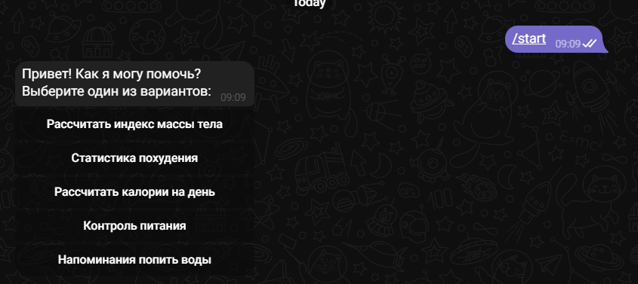

## **1.4 РЕПОЗИТОРИЙ ПРОЕКТА**

Для управления версиями проекта была выбрана система Git с использованием платформы GitHub. На рисунке 2 изображен удаленный репозиторий проекта, а на рисунке 3 показаны все участники (коллабораторы), работающие над ним.

Ссылка на репозиторий: Hohrandrey/BodyTracker_tg-bot

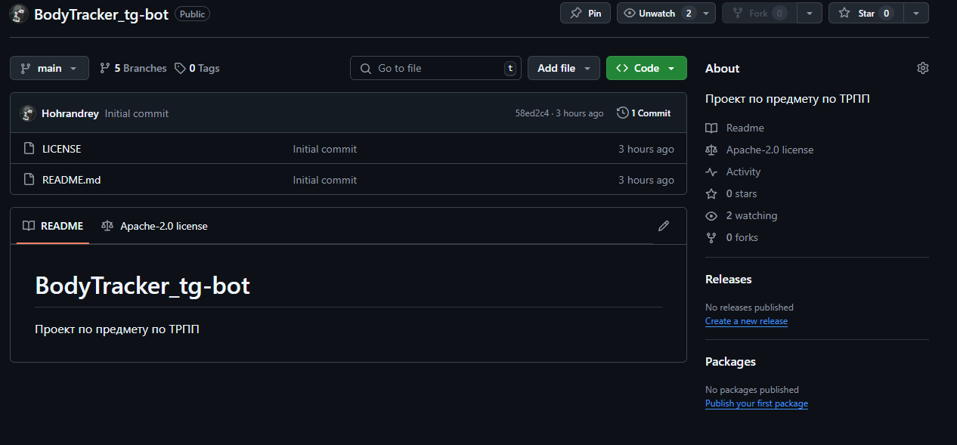

Рисунок 2 – Репозиторий проекта

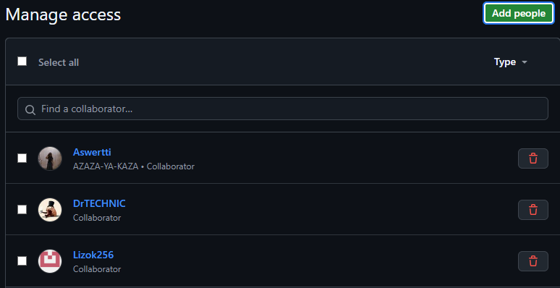

Рисунок 3 – Список коллабораторов проекта